Влияние сорбентов-мелиорантов на показатели ферментативной активности дерново-подзолистой почвы, загрязненной тяжелыми металлами
Шадрина В.В.
Студент, 3 курс бакалавриата
Санкт-Петербургский государственный лесотехнический университет имени С.М. Кирова, институт леса и природопользования, Санкт-Петербург, Россия
E–mail: shadrinaver@mail.ru
Техногенное загрязнение окружающей среды приводит к аккумуляции тяжелых металлов в почве, что оказывает комплексное негативное воздействие на весь биоценоз.
Одним из путей рекультивации загрязненных тяжелыми металлами почв, является внесение в них природных и искусственных сорбентов, обеспечивающих сорбцию наиболее токсичных подвижных форм тяжелых металлов [1].
Для исследования была выбрана дерново-подзолистая почва, отобранная на территории древесного питомника в г. Гатчина. В качестве мелиорантов применялись: биоуголь - получаемый путем пиролиза различных органических материалов и целлюлозный сорбент «AG-sorb», полученный из минерально-целлюлозного материала.
В контролируемых лабораторных условиях образцы почвы равной массы (1 кг) были загрязнены солями, содержащими молибден, марганец, железо, хром (ПДК и ПДК, превышающие норму в 3 раза). В некоторых образцах загрязнение компенсировалось внесением двух типов мелиорантов. Образцы компостировались в течение месяца.
Дерново-подзолистая почва характеризуется слабобуферными агрохимическими показателями, в связи с чем нами был выбран способ определения биологической активности с помощью почвенного фермента-уреазы, активность которого понижается с увеличением концентрации тяжелых металлов. Поскольку фермент быстро реагирует на катион тяжёлого металла, изменение уреазной активности почвы может служить начальным показателем негативного воздействия тяжелых металлов на почву [3].
По полученным данным можно сделать вывод о том, что применение исследуемых мелиорантов снижает негативное воздействие тяжелых металлов на активность почвенного фермента – уреазы и как видно из рисунка 1 при взаимодействии с некоторыми из них даже увеличивает ее, что так же может говорить механизме компенсации; «иммунном ответе» почвенного ценоза на данные загрязнители.
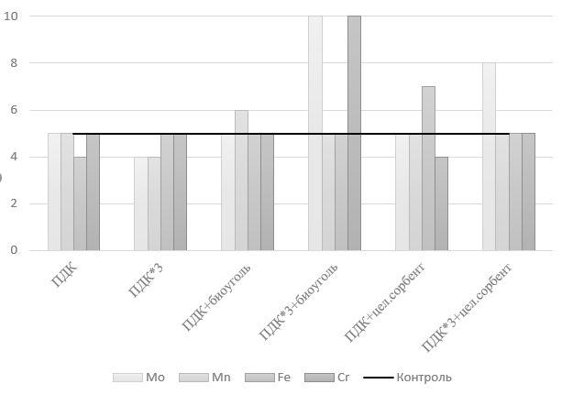
Рисунок 1. Уреазная активность в исследуемых образцах.

Литература
1. Байкин Ю.Л., Гусев А.С. Сравнительная оценка приемов рекультивации на агрохими-ческие показатели техногенно-загрязненных почв и содержание некоторых тяжелых метал-лов в почвах// В сборнике: Современные проблемы оптимизации минерального питания рас-тений. Материалы научно-практической конференции. 1998. С. 13-16. 3
2. Швакова Э.В. Изменение активности уреазы при повышенных содержаниях тяжелых металлов (PB, ZN, CU) в почве / Э.В. Швакова // Науки о Земле, 2013. - С. 61-66.

